CORPORACIÓN EDUCACIONAL A&G
Colegio El Prado
www.colegioelprado.cl
direccioncolegioelprado@gmail.com
Profesor(a): Claudio Muñoz Valenzuela CURSO: 1 B

NAME (nombre): _____________________________________________ DATE (fecha): ________

- Escribe las letras faltantes en el abecedario

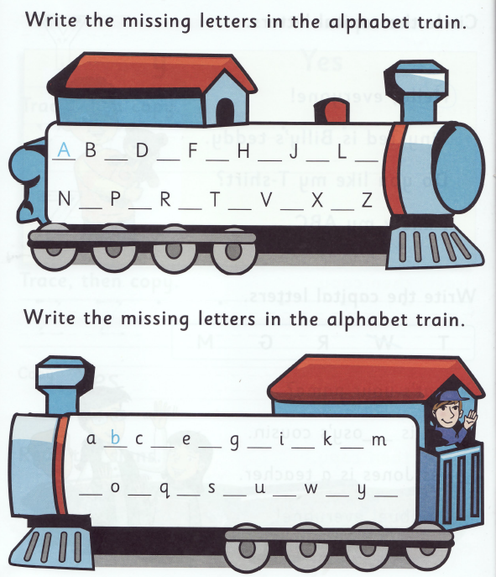
2) Escribe los siguientes nombres en orden alfabético.

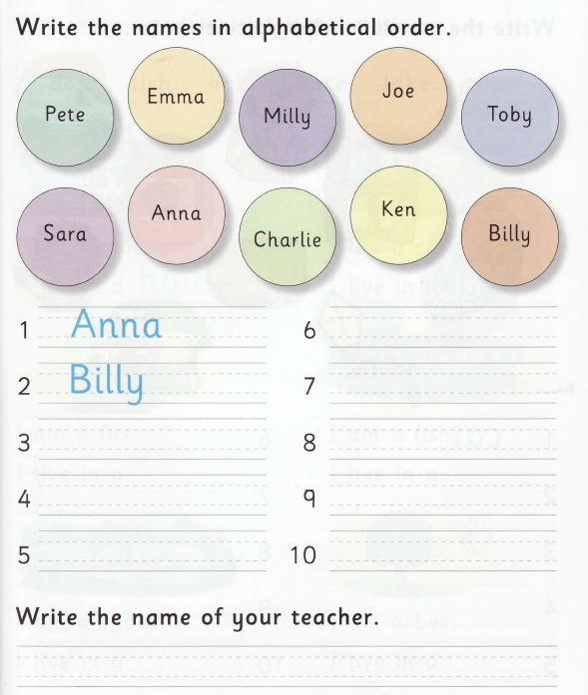
3) Escribe las palabras en orden alfabético

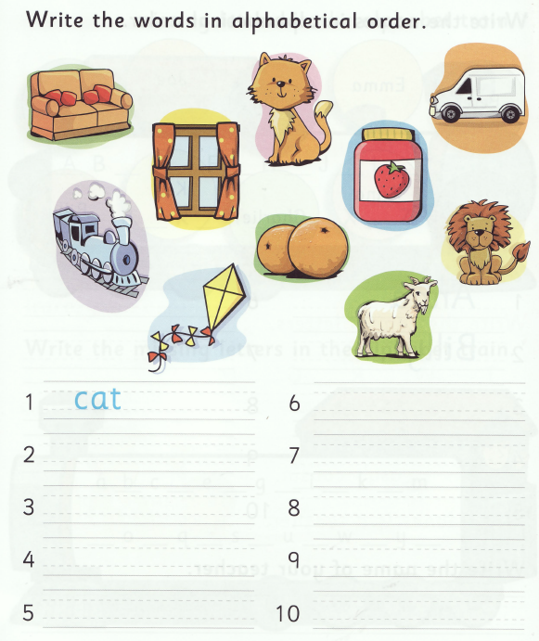

4) Escribe tu nombre en cada imagen

